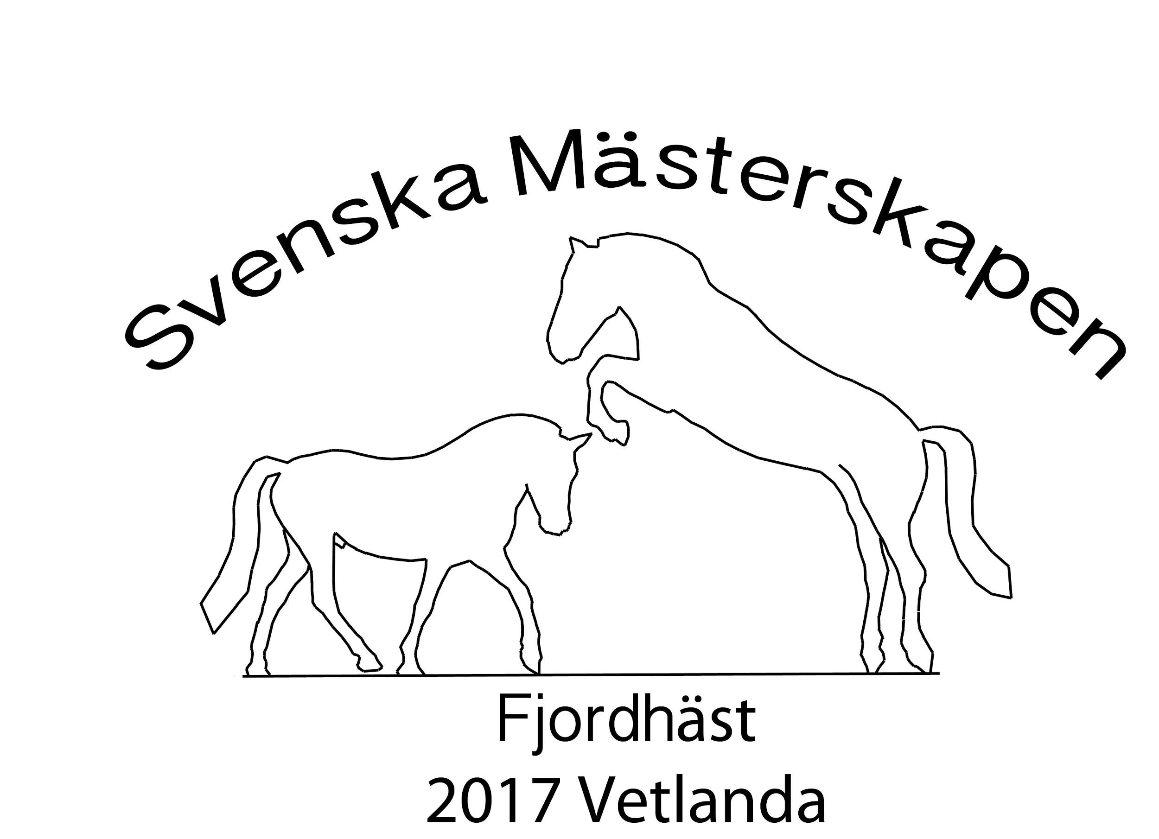

Kusk och ryttarmeddelande
gällande SM för fjordhästar 20-23 Juli 2017,
Varmt Välkommen till Vetlandaortens ryttarförening, vi har 73 hästar anmälda till meetinget.

Dela länken till vår FB-sidan https://www.facebook.com/Fjordsm2017/
Där kommer du kunna följa aktuell information, livesändingar, bilder och resultat under tävlingarna. Dela med dem som inte kan vara på plats. Kan visas utan FB-konto.

Hästar skall alltid ledas och hanteras i träns eller motsvarande med ID-bricka väl synligt. Ryttare/kusk ansvarar själv för att hästen har ID-bricka med hästnummer. Vi rekommenderar hjälm vid all hantering av hästarna. Vid all ridning på området ska ryttaren bära hjälm och hästen ska vara sadlad.

Camping sker på anvisad plats, viktigt att ni följer direktiven från campingansvarig.
OBSERVERA att eldning och grillning endast får ske vid anvisad plats, se anläggningsskiss. Ingen grillning eller eld på campingen eller andra platser på anläggningen. All Camping ska förbokas och betalas.

Ankomst
Sker tidigast Onsdag klockan 09.00. Uppstallning sker i anvisad box, plomberad box som öppnas debiteras meetingavgift. Innan första start ska hästpass, vaccinationsintyg, kvitto på medlemskap i JUF (gäller bruksekipage) och ev sent inbetalad medlemskap i SFF ansluten lokalförening. Observera att ryttaren ska vara fullvärdig medlem i SFF-ansluten lokalförening enligt SFFs TR för SM tävlingarna

Uppstallning
Stallansvarig fördelar boxarna, stallarna är öppna för ryttare/kuskar och medhjälpare,.
Stallet är öppet 06:00-22:00. Vänligen respektera dessa tider.
Stallansvarig Per Axelsson 0705971120
Innan avfärd ska boxen vara välrengjord och TÖMD på allt. Om detta inte följs debiteras 500 kr till ansvarig för hästen.

Sekretariat
Telefon till sekretariat 0725555717 (from Onsdag kl 09.00)
Om det ej är bemannat I SEKRETARIATET kontakta oss på telefon UNDER ÖPPETTIDER.
Öppet Onsdag 9.00-21.00
Torsdag 7.30 - tävlingarnas slut
Fredag 7.30 - tävlingarnas slut
Lördag 7.30 - tävlingarnas slut
Söndag 7.00 - tävlingarnas slut

Eventuella strykningar sker på e-post: sm2017@ostergotlandsfjord.eu
till och med TISDAG 2017-07-18 kl 18.00 Vid senare strykning direkt till telefon sekretariat.

Ekipage som ej avanmält till klass och inte kommer till start ska erlägga en straffavgift på 150 kr/klass (enligt Svenskt TR).

Startlistor
Preliminära startlistor kommer finnas på Equipe.com exakt länk på http://ostergotlandsfjord.eu/sm2017/index.html
Fasta startlistor/tider kvällen före respektive tävlingsdag på equipe och vid sekretariatet

Veterinär
Veterinär Karolina Wall
Alla hästar veterinärbesiktas innan första start. Kostnad 100 sek per häst betalas i sekretariatet vid ankomst.
Tider för veterinärbesiktning
Torsdag 20/7 8.30-10.45 Lördag 22/7 7.30-9.00

Tänk på att enligt TR krävs hjälm på visare vid veterinärbesiktning.
Tävlingsveterinärens uppdrag är att övervaka djurskyddet, och vid behov ge första hjälpen för hästar som skadas i samband med tävlingen. All annan akutvård ges av annan veterinär.

Hovslagare
Per Inge Andersson telefon 070-6490173
Endast tappade eller böjda skor. Dvs inga skobyten eller verkningar pga ägarens försummelse, i enlighet med Svenskt TR

Invigning
Torsdag kl 11.00 samling 10.50, alla deltagare är med till fots, tävlingskläder eller annan högtidsdräkt, alternativt propert klädd. Samling på stora utebanan dressyr.

Körning
Tänk på att i Lätt klass precisionskörning krävs godkänd hjälm på kusk och groom.
Funktionskontroll för alla ekipage innan första start
Funktionskontrollant Mikaela Rautio
Efter varje runda ska bettkontroll genomföras i Funktionskontrollen
Alla precisionsvagnar kontrollmäts i funktionskontrollen, ange måttet på din vagn i anmälan om det inte är gjort maila till sm2017@ostergotlandsfjord.eu
Observera att banan är öppen för alla klasser innan klass 15 och sedan kommer det enbart vara kortare paus mellan klasserna.

All Precision på gräs.

Hoppning
Juniorryttare måste bära säkerhetsväst.
Domare inverkansridning (stil):
Hoppning på gräs, framridning och framhoppning på grus

Dressyr
Spö max 120 cm på framridning, inne på dressyrbanan får inte spö bäras.
I dressyren tillämpas fasta starttider, de anslås kvällen före RESPEKTIVE KLASS på Equipe.com samt på tävlingsplatsen vid sekretariatet. Dressyren rids på grus/inomhus. Framridning på grus

Bruksgrenarna
Körning och ridning på blandat underlag grus och skogspartier, startlistor på EQUIPE
Domare ridning Berit Svenningsson
Domare Körning Jerry Sveningsson

Prisutdelning
I Öppna klasser, delgrenar i allround, delomgångar i dressyr sker Prisutdelning direkt efter avslutad klass.
Vad det gäller mästerskapsklasser kommer prisutdelning och medaljcermoni äga rum efter varje avslutad tävlingsdag Fredag, Lördag och Söndag. Se tidsprogram för respektive dag.

Utställning
Varje häst har en fast visningstid, de hästar som belönas med Guld dvs 40 p eller mer går vidare till bästa sto/valack/hingst och får sin kritik där. Övriga får kritik direkt i samband med sin visning. Bästa hästen i respektive ring går vidare till Best in Show (BIS). Se Tidsprogram. Särskild startlista med fasta tider för Utställningen publiceras på equipe

Tidsprogram
OBS Preliminärt

Torsdag

Utanför Stora Ridhuset
8.30 - 10.45 Veterinärbesiktning

Gräsbanan
11.00 Invigning

15.30 Hoppning 60/70 Bed A Klass 5 Öppen
d.e Hoppning 60/70 Bed inverkan Klass 6 Öppen
d.e Hoppning 70/80 Bed A:0/A:0 Klass 7 Öppen

Lilla utebanan
12.15 Dressyr LC:2 Klass 1 Öppen
d.e Dressyr LB:1 Klass 3 Öppen

Ridhuset
14.00 Dressyr LB:1 Klass 2 allround dressyr
ca 15.00 Dressyr LA:2 Klass 4 SM omg 1

Fredag

Ridhuset
9.00 Dressyr LB:2 Klass 12 Öppen
d.e Dressyr LB:3 Klass 13 Öppen

Gräsbanan
9.30 Hoppning 60/70 Bed A Klass 8 Öppen
d.e Hoppning 70/80 Bed A:0/A:0 Klass 9 Allround delgren hopp
d.e Hoppning 70/80 Bed A:0/A:0 Klass 10 Öppen
Lunch paus 60 min
ca 13.00 Hoppning 80/90 bed a1:a Klass 11 SM

ca 16.00 Best In show (utställning)
ca 16.30 Prisutdelning och medaljcermoni SM hoppning

Lilla utebanan
13.00 Utställning Klass 18, 19 och 20

Lördag

Utanför stora Ridhuset
7.30-9.00 Veterinärbesiktning

Gräsbanan
Banan öppen för bangång ALLA precisionsklasser klasser SENAST 8.00

9.15 Precision bed A:0 Klass 15 Öppen klass
d.e Precision bed 2 faser Klass 14 ALLROUND delgren precision
d.e Precision bed 2 faser Klass 16 SM
Kort paus för ombyggnad och bangång mellan klasserna
ca 16.00 Prisutdelning och medaljcermoni Bruksridning och Precisionskörning

Stora Utebanan
7.30 Banvisning Bruksridning
9.30 Bruksridning klass 21 SM

Söndag

Ridhuset
8.15 Dressyr LA:3 klass 17 SM omg 2

Stora Utebanan
7.00 Banvisning Brukskörning
8.30 Brukskörning Klass 22 och 23 SM och Allround

Gräsbanan
Ca 11.45 Prisutdelning delgren Brukskörning Allround klass 23 och Dressyr LA:3 klass 17
Ca 12.00 Prisutdelning och Medaljcermoni Dressyr, Brukskörning och Allround

